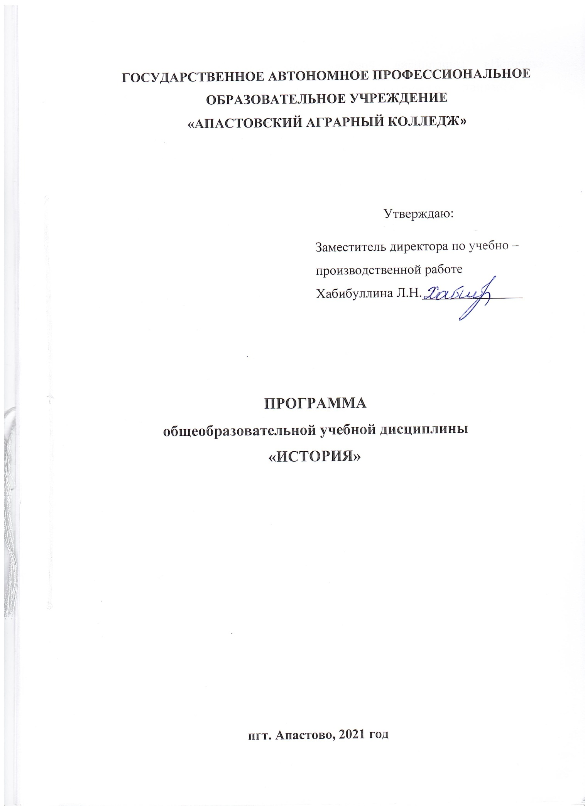

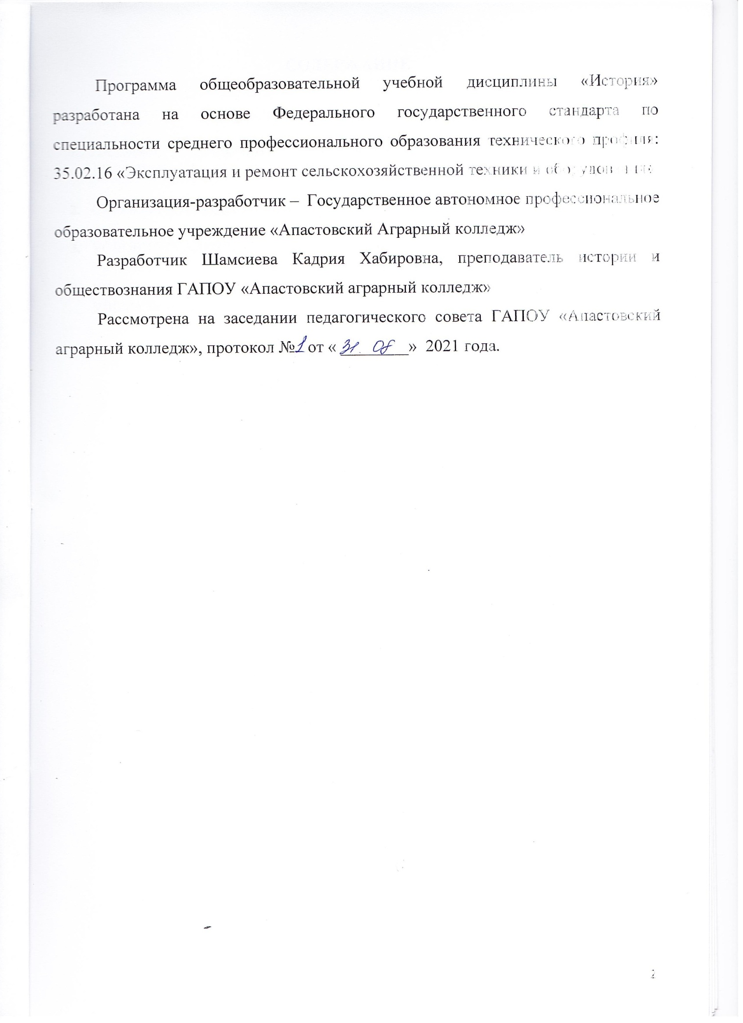

СОДЕРЖАНИЕ

 | стр.
- ПАСПОРТ РАБОЧЕЙ ПРОГРАММЫ УЧЕБНОЙ ДИСЦИПЛИНЫ | 4
- СТРУКТУРА И СОДЕРЖАНИЕ УЧЕБНОЙ ДИСЦИПЛИНЫ | 7
- УСЛОВИЯ РЕАЛИЗАЦИИ УЧЕБНОЙ ДИСЦИПЛИНЫ | 12
- КОНТРОЛЬ И ОЦЕНКА РЕЗУЛЬТАТОВ ОСВОЕНИЯ УЧЕБНОЙ ДИСЦИПЛИНЫ | 14

- ПАСПОРТ РАБОЧЕЙ ПРОГРАММЫ УЧЕБНОЙ ДИСЦИПЛИНЫ «ИСТОРИЯ»

Программа учебной дисциплины «История» является частью основной образовательной программы в соответствии с ФГОС СПО.
1.2. Место учебной дисциплины в структуре основной образовательной программы:
Учебная дисциплина История относится к общеобразовательному циклу дисциплин.
1.3 Цели и задачи дисциплины – требования к результатам освоения дисциплины:
Освоение содержания учебной дисциплины «История» обеспечивает достижение студентами следующих результатов:
личностных:
- сформированность российской гражданской идентичности, патриотизма, уважения к своему народу, чувств ответственности перед Родиной, гордости за свой край, свою Родину, прошлое и настоящее многонационального народа России, уважения к государственным символам (гербу, флагу, гимну);
- становление гражданской позиции как активного и ответственного члена российского общества, осознающего свои конституционные права и обязанности, уважающего закон и правопорядок, обладающего чувством собственного достоинства, осознанно принимающего традиционные национальные и общечеловеческие гуманистические и демократические ценности;
- готовность к служению Отечеству, его защите;
- сформированность мировоззрения, соответствующего современному уровню развития исторической науки и общественной практики, основанного на диалоге культур, а также различных форм общественного сознания, осознание своего места в поликультурном мире;
- сформированность основ саморазвития и самовоспитания в соответствии с общечеловеческими ценностями и идеалами гражданского общества; готовность и способность к самостоятельной, творческой и ответственной деятельности;
- толерантное сознание и поведение в поликультурном мире, готовность и способность вести диалог с другими людьми, достигать в нем взаимопонимания, находить общие цели и сотрудничать для их достижения;
метапредметных:
- умение самостоятельно определять цели деятельности и составлять планы деятельности; самостоятельно осуществлять, контролировать и корректировать деятельность; использовать все возможные ресурсы для достижения поставленных целей и реализации планов деятельности; выбирать успешные стратегии в различных ситуациях;
- умение продуктивно общаться и взаимодействовать в процессе совместной деятельности, учитывать позиции других участников деятельности, эффективно разрешать конфликты;
- владение навыками познавательной, учебно-исследовательской и проектной деятельности, навыками разрешения проблем; способность и готовность к самостоятельному поиску методов решения практических задач, применению различных методов познания;
-готовность и способность к самостоятельной информационно-познавательной деятельности, включая умение ориентироваться в различных источниках исторической информации, критически ее оценивать и интерпретировать;
-умение использовать средства информационных и коммуникационных технологий в решении когнитивных, коммуникативных и организационных задач с соблюдением требований эргономики, техники безопасности, гигиены, ресурсосбережения, правовых и этических норм, норм информационной безопасности;
-умение самостоятельно оценивать и принимать решения, определяющие стратегию поведения, с учетом гражданских и нравственных ценностей;
предметных:
-сформированность представлений о современной исторической науке, ее специфике, методах исторического познания и роли в решении задач прогрессивного развития России в глобальном мире;
-владение комплексом знаний об истории России и человечества в целом, представлениями об общем и особенном в мировом историческом процессе;
-сформированность умений применять исторические знания в профессиональной и общественной деятельности, поликультурном общении;
-владение навыками проектной деятельности и исторической реконструкции с привлечением различны\
х источников;
-сформированность умений вести диалог, обосновывать свою точку зрения в дискуссии по исторической тематике.
1.4. Количество часов на освоение программы учебной дисциплины:
Максимальной учебной нагрузки обучающегося138часов, в том числе:
-обязательной аудиторной учебной нагрузки обучающегося138часов;
- лекционные 104 часов;
-практическая работа 30 часов;
- консультаций 4 часа.
- СТРУКТУРА И СОДЕРЖАНИЕ УЧЕБНОЙ ДИСЦИПЛИНЫ

2.1. Объем учебной дисциплины и виды учебной работы

Вид учебной работы | Объем часов
Максимальная учебная нагрузка (всего) | 138
Обязательная аудиторная учебная нагрузка (всего) | 138
в том числе:
лекционные | 104
практические занятия | 30
Консультаций | 4
контрольные работы
Самостоятельная работа обучающегося (всего)
Промежуточная аттестация - дифференцированный зачёт во 2 семестре

2.2. Тематический план и содержание учебной дисциплины «История»

Наименование разделов | Содержание учебного материала: темы, лабораторные работы и практические занятия, самостоятельная работа обучающихся, курсовая работа (проект) (если предусмотрены) |  |  |  | Объем часов
1 | 2 |  |  |  | 3
Раздел 1.  Отечество и мир в древности |  |  |  |  | 8
1.1 Введение  Древнейшая стадия в истории человечества. | Содержание учебного материала |  |  |  | 2
1.1 Введение  Древнейшая стадия в истории человечества. | 1 |  | История в системе гуманитарного цикла. Основные концепции исторического развития человечество. .Природное и социальное в человеке и человеческом сообществе первобытной эпохи. Изменения в укладе жизни и формах социальных связей. |  | 2
1.2.  Цивилизации Древнего мира | Содержание учебного материала |  |  |  | 6
1.2.  Цивилизации Древнего мира | 1 |  | Традиционное общество: социальные связи, экономическая жизнь, политические отношения. |  | 2
1.2.  Цивилизации Древнего мира | 2 |  | Цивилизации Древнего Востока: Междуречье, Египет, Восточное Средиземноморье, Индия, Китай. |  | 2
1.2.  Цивилизации Древнего мира | 3. |  | Античные цивилизации |  | 2
Раздел 2.  История  Средних веков |  |  |  |  | 32
2.1  Цивилизации Запада и Востока в средние века | Содержание учебного материала |  |  |  | 9
2.1  Цивилизации Запада и Востока в средние века | 1 | Формирование индо-буддийской, китайско-конфуцианской, иудео-христианской духовных традиций. Проникновение буддизма в Японию и его роль как государственной религии. |  |  | 2
2.1  Цивилизации Запада и Востока в средние века | 2 | Исламская цивилизация. |  |  | 2
2.1  Цивилизации Запада и Востока в средние века | 3 | Христианская средневековая цивилизация в Европе, ее региональные особенности и динамика развития. Православие и католицизм. |  |  | 2
2.1  Цивилизации Запада и Востока в средние века | 4 | Практическая работа 1: Кризис европейского средневекового общества в XIV-XV вв. |  |  | 2
 |  | Консультация 1. Цивилизация Древнего мира и Средневековье.  Примерный перечень вопросов для разбора.  1.Военные реформы Карла Мартелла и ее значение.  2.Структура и сословия средневекового общества.  3. Повседневная жизнь горожан в Средние века.  4.Крестовые походы, их последствия.  5.Политический и культурные поход в Чехии. Ян Гус.  6.Гуситские война и их последствия.  7.Культурное наследие европейского Средневековья. |  |  | 1
2.2  От Древней Руси к Российскому государству | Содержание учебного материала |  |  |  | 13
2.2  От Древней Руси к Российскому государству | 1 |  | Восточнославянские племенные союзы и их соседи. Занятия, общественный строй и верования восточных славян. |  | 2
2.2  От Древней Руси к Российскому государству | 2 |  | Образование Древнерусского государства. Дань и подданство. Князья и дружина. Вечевые порядки. Право на Руси. Категории населения. |  | 2
2.2  От Древней Руси к Российскому государству | 3 |  | Практическая работа 2: Принятие христианства. Христианская культура и языческие традиции. Культура Древней Руси как один из факторов образования древнерусской народности. Влияние Византии. |  | 2
2.2  От Древней Руси к Российскому государству | 4 |  | Причины распада Древнерусского государства. Крупнейшие земли и княжества. Монархии и республики. |  | 2
2.2  От Древней Руси к Российскому государству | 5 |  | Образование Монгольского государства. Монгольское нашествие. Золотая Орда. Экспансия с Запада. Борьба с крестоносной агрессией: итоги и значение. |  | 2
2.2  От Древней Руси к Российскому государству | 6 |  | Москва как центр объединения русских земель. Завершение объединения русских земель и образование Российского государства. Свержение золотоордынского ига. |  | 2
2.2  От Древней Руси к Российскому государству |  |  | Консультация 2. Образование древнерусского государства  Примерный перечень вопросов:  1.Предпосылки и причины образования Древнерусского государства.  2.Крещение Руси: причины, основные события, значение.  3.Владимиро- Суздальское княжество.  4.Деревянное и каменное зодчество.  5.Значение противостояния Руси монгольскому завоеванию.  6.Куликовская битва, ее значение.  7.Образование единого Русского государства и его значение. |  | 1
2.3  Россия вXVI -XVII вв. |  |  | Содержание учебного материала |  | 10
2.3  Россия вXVI -XVII вв. | 1 |  | Установление царской власти. Реформы середины XVI в. Создание органов сословно-представительной монархии. Опричнина. Внешняя политика Ивана Грозного. |  | 2
2.3  Россия вXVI -XVII вв. | 2 |  | Смута. Пресечение правящей династии. Обострение социально-экономических противоречий. Борьба с Речью Посполитой и Швецией. Восстановление самодержавия. Первые Романовы. |  | 2
2.3  Россия вXVI -XVII вв. | 3 |  | Практическая работа 3: Экономическое и социальное развитие России в XVII в. Народные движения. |  | 2
2.3  Россия вXVI -XVII вв. | 4 |  | Становление абсолютизма в России. Внешняя политика. |  | 2
2.3  Россия вXVI -XVII вв. | 5 |  | Практическая занятие 4:Русская культура в XIV–ХVII вв. |  | 2
Раздел 3  Отечество и мир в Новое время |  |  |  |  | 42
3.1  Истоки индустриальной цивилизации: страны западной Европы в XVI – XVIIIв. | Содержание учебного материала |  |  |  | 10
 | 1 |  | Модернизация как процесс перехода от традиционного к индустриальному обществу. Великие географические открытия и начало европейской колониальной экспансии |  | 2
 | 2 |  | Практическое занятие5:Торговый и мануфактурный капитализм. Новации в образе жизни, характере мышления, ценностных ориентирах и социальных нормах в эпоху Возрождения и Реформации. |  | 2
 | 3 |  | От сословно-представительных монархий к абсолютизму. Изменение в идеологических и правовых основах государственности. Буржуазные революции XVII-XIX вв. Идеология Просвещения . |  | 2
 | 4 |  | Технический прогресс в XVIII – середине XIX вв. Промышленный переворот. Развитие капиталистических отношений и социальной структуры индустриального общества в XIX в. |  | 2
 | 5 |  | Практическая работа6:Мировосприятие человека индустриального общества. Формирование классической научной картины мира. Особенности духовной жизни Нового времени. |  | 2
3.2  Россия в  конце XVII – XVIII вв.: от царства к империи | Содержание учебного материала |  |  |  | 11
3.2  Россия в  конце XVII – XVIII вв.: от царства к империи | 1 |  | Россия в эпоху петровских преобразований. |  | 2
3.2  Россия в  конце XVII – XVIII вв.: от царства к империи | 2 |  | Северная война и ее итоги. Изменение места России в мире, провозглашение ее империей. |  | 2
3.2  Россия в  конце XVII – XVIII вв.: от царства к империи | 3 |  | Экономическое и социальное развитие в XVIII веке. Народные движения. |  | 2
3.2  Россия в  конце XVII – XVIII вв.: от царства к империи | 4 |  | Внутренняя и внешняя политика преемников Петра I (1725–1762 гг.) Абсолютизм. Превращение дворянства в господствующее сословие. Сохранение крепостничества в условиях модернизации. |  | 2
3.2  Россия в  конце XVII – XVIII вв.: от царства к империи | 5 |  | Практическая занятие7: Русская культура XVIII века. |  | 2
3.2  Россия в  конце XVII – XVIII вв.: от царства к империи |  |  | Консультация 3. Истоки индустриальной цивилизации: страны западной Европы в XVI – XVIIIв. Россия в конце XVII – XVIII вв.: от царства к империи  Примерный перечень вопросов  1.«ИтогииценапреобразованийПетрапредводительством Е. И. Пугачева и его значение.  2. Присоединение и освоение Крыма иНовороссии.  3. Историческая наука в России в ХVIII веке». |  | 1
3.3  Становление индустриальной цивилизации | Содержание учебного материала |  |  |  | 6
3.3  Становление индустриальной цивилизации | 1 |  | Различные европейские модели перехода от традиционного к индустриальному обществу |  | 2
3.3  Становление индустриальной цивилизации | 2 |  | Развитие капиталистических отношений и социальной структуры индустриального общества в XIX в |  | 2
3.3  Становление индустриальной цивилизации | 3. |  | Практическая работа 8. Особенности духовной жизни нового времени |  | 2
3.4  Процесс модернизации в традиционных обществах Востока | Содержание учебного материала |  |  |  | 2
3.4  Процесс модернизации в традиционных обществах Востока | Традиционные общества Востока в условиях европейской колониальной экспансии. Попытки модернизации в странах Востока |  |  |  | 2
3.5  Россия в XIX в. | Содержание учебного материала |  |  |  | 13
3.5  Россия в XIX в. | 1 |  | Социально – экономическое развитие России в первой половине XIX в. |  | 2
3.5  Россия в XIX в. | 2 |  | Отечественная война 1812 г., её влияние на внутреннее и международное положение России. |  | 2
3.5  Россия в XIX в. | 3 |  | Движение декабристов и его значение. Общественное движение во второй четверти XIX века. |  | 2
3.5  Россия в XIX в. | 4 |  | Отмена крепостного права и реформы 60—70-х годов XIX века. Контрреформы. |  | 2
3.5  Россия в XIX в. | 5 |  | Внутренняя и внешняя политика во второй половине XIX в. |  | 2
3.5  Россия в XIX в. | 6 |  | Практическая занятие9. Русская культура XIX века. |  | 2
 |  |  | Консультация4 .Россия в XIX в.  1.«Отечественная война 1812 года.  2. Значение движения декабристов.  3.Начало промышленного переворота в России, его экономические и социальные  последствия.  4.Создание А. И. Герценом теории русского социализма и его издательская  деятельность.  5. Героическая оборона Севастополя в 1854—1855 годах и ее герои.  6.Значение отмены крепостного права в России.  7.Народническое движение.  8.Курс намодернизацию промышленности в России во второй половине ХIХ века.  9.Русско-турецкая война 1877—1878 годов.  10.Золотой век русской литературы». |  | 1
Раздел 4  Новейшая история |  |  |  |  | 56
4.1.  От Новой истории к Новейшей | Содержание учебного материала |  |  |  | 18
4.1.  От Новой истории к Новейшей | 1 |  |  | Мир в начале ХХ века. | 2
4.1.  От Новой истории к Новейшей | 2 |  |  | Россия на рубеже XIX— XX веков. | 2
4.1.  От Новой истории к Новейшей | 3 |  |  | Русско-японская война. | 2
4.1.  От Новой истории к Новейшей | 4 |  |  | Революция 1905-1907 гг. в России. | 2
4.1.  От Новой истории к Новейшей | 5 |  |  | Россия в период столыпинских реформ. | 2
4.1.  От Новой истории к Новейшей | 6 |  |  | Первая мировая война.Боевые действия 1914—1918 годов. | 2
4.1.  От Новой истории к Новейшей | 7 |  |  | Первая мировая война и общество. | 2
4.1.  От Новой истории к Новейшей | 8 |  |  | Февральская революция в России. От Февраля к Октябрю. | 2
4.1.  От Новой истории к Новейшей | 9 |  |  | Октябрьская революция в России и ее последствия. | 2
4.2.  Между мировыми войнами | Содержание учебного материала |  |  |  | 10
4.2.  Между мировыми войнами | 1 |  | Практическая работа 10: Страны Европы и США в 1918- 1939гг |  | 2
4.2.  Между мировыми войнами | 2 |  | Народы Азии, Африки и Латинской Америки в первой половине XX в. Международные отношения в 20-30-е годы ХХ в. |  | 2
4.2.  Между мировыми войнами | 3 |  | Гражданская война в России. Причины и ход войны. |  | 2
4.2.  Между мировыми войнами | 4 |  | Практическая работа 11: Итоги Гражданской войны. |  | 2
4.2.  Между мировыми войнами | 5 |  | Новая экономическая политика в Советской России. Образование СССР. Индустриализация и коллективизация в СССР.Советское государство и общество в 1920—1930-е годы. |  | 2
4.3  Вторая мировая война | Содержание учебного материала |  |  |  | 12
4.3  Вторая мировая война | 1 |  | Вторая мировая война. Причины, периодизация, важнейшие фронта и сражения. |  | 2
4.3  Вторая мировая война | 2 |  | Первый период Великой Отечественной войны. Москва. Первый период Сталинградской битвы. |  | 2
4.3  Вторая мировая война | 3 |  | Второй период Сталинградской битвы. Битва на Курской дуге. |  | 2
4.3  Вторая мировая война | 4 |  | Боевой и трудовой подвиг советского народа. Партизанское и подпольное движение на временно оккупированной территории СССР. |  | 2
4.3  Вторая мировая война | 5 |  | Полное освобождение территории СССР от немецко - фашистских оккупантов. |  | 2
4.3  Вторая мировая война | 6 |  | Открытие Второго фронта в Европе. Военные операции 1945 года.Разгром фашисткой Германии и милитаристской Японии. Итоги и уроки второй мировой войны. |  | 2
4.4.  СССР  в 1945-1991 гг. | Содержание учебного материала |  |  |  | 6
4.4.  СССР  в 1945-1991 гг. | 1 |  | Практическая работа12: СССР и мир после окончания второй мировой войны. «Холодная война». |  | 2
4.4.  СССР  в 1945-1991 гг. | 2 |  | СССР в 50-80 гг. Власть и общество. Кризис советского общества: истоки и последствия. |  | 2
4.4.  СССР  в 1945-1991 гг. | 3 |  | СССР в 1985 – 1991гг. Перестройка в СССР. Её циклы. Реформы в экономике и политики Распад СССР, его последствия для России и мира. |  | 2
4.5.  Мир во второй половине ХIХ — начале ХХ века | Содержание учебного материала |  |  |  | 2
4.5.  Мир во второй половине ХIХ — начале ХХ века | 1 |  | Практическое занятие13. Мир во второй половине ХIХ — начале ХХ века. |  | 2
4.6.  Россия и мир на рубеже ХХ – начале XXI веков | Содержание учебного материала |  |  |  | 8
4.6.  Россия и мир на рубеже ХХ – начале XXI веков | 1 |  | Формирование Российского государства |  | 2
4.6.  Россия и мир на рубеже ХХ – начале XXI веков | 2 |  | Практическая работа 13. Экономические реформы |  | 2
4.6.  Россия и мир на рубеже ХХ – начале XXI веков | 3 |  | Практическая работа 14. Политические лидеры и общественные деятели современной России. |  | 2
4.6.  Россия и мир на рубеже ХХ – начале XXI веков | 4 |  | Практическая работа 15. Российская Федерация на современном этапе. |  | 2
Промежуточная аттестация в форме дифференцированного зачете во 2 семестре. Всего: |  |  |  |  | 138
Всего 138
104 - лекционное
30- практическая работа
4- консультации

3.Условия реализации программы учебной дисциплины
3.1. Требования к минимальному материально-техническому обеспечению
Реализация учебной дисциплины требует наличия учебного кабинета социально-экономических дисциплин.
Оборудование учебного кабинета: рабочая доска, рабочее место преподавателя, рабочие места студентов.
Технические средства обучения:
1. Мультимедийный проектор;
2.Компьютер;
3.Колонки
4. Экран (настенный).

3.2. Информационное обеспечение обучения.
Перечень рекомендуемых учебных изданий, Интернет-ресурсов, дополнительной литературы
Основные источники:
Основные источники:
1. История России [Электронный ресурс] : учебник и практикум для СПО / под ред. Д. О. Чуракова, С. А. Саркисяна, 2019. - 1 on-line, 462 с.
2. Кириллов В. В. История России [Электронный ресурс] : учебник для СПО / В. В. Кириллов, М. А. Бравина, 2019. - 1 on-line, 502 с.

Дополнительные источники:
3. Зуев, М. Н. История России до ХХ века : учебник и практикум для СПО / М. Н. Зуев, С. Я. Лавренов. — М. : Издательство Юрайт, 2018. — 299 с.
4. Иловайский, Д. И. Краткие очерки русской истории : учеб. пособие для СПО / Д. И. Иловайский. — М. : Издательство Юрайт, 2018. — 304 с. — (Серия : Профессиональное образование).
5. Карпачев, С. П. История России : учеб. пособие для СПО / С. П. Карпачев. — 3-е изд., перераб. и доп. — М. : Издательство Юрайт, 2018. — 248 с. — (Серия : Профессиональное образование)
6. Кириллов, В. В. История России в 2 ч. Часть 1. До ххвека : учебник для СПО / В. В. Кириллов. — 8-е изд., перераб. и доп. — М. : Издательство Юрайт, 2018. — 352 с. — (Серия : Профессиональное образование)
7. Кириллов, В. В. История России в 2 ч. Часть 2. До ххвека : учебник для СПО / В. В. Кириллов. — 8-е изд., перераб. и доп. — М. : Издательство Юрайт, 2018. — 350 с. — (Серия : Профессиональное образование)
8. Крамаренко, Р. А. История России : учеб. пособие для СПО / Р. А. Крамаренко. — 2-е изд., испр. и доп. — М. : Издательство Юрайт, 2018. -197 с. (Серия : Профессиональное образование)
9. Любичанковский, С. В. История России XVII-XVIII веков. Практикум : учеб. пособие для СПО / С. В. Любичанковский. - 2-е изд., перераб. и доп. - М. : Издательство Юрайт, 2018. - 159 с. -(Серия : Профессиональное образование)

Интернет-ресурсы
www.gumer.info (Библиотека Гумер).
www.hist.msu.ru/ER/Etext/PICT/feudal.htm(БиблиотекаИсторического факультета МГУ).
www.plekhanovfound.ru/library (Библиотека социал-демократа).
www.bibliotekar.ru (Библиотекарь.Ру: электронная библиотека нехудожественной литературы по русской и мировой истории, искусству, культуре, прикладным наукам).
https://ru.wikipedia.org (Википедия: свободная энциклопедия).
https://ru.wikisource.org (Викитека: свободная библиотека).
www.militera.lib.ru (Военная литература: собрание текстов).
www.world-war2.chat.ru (Вторая Мировая война в русском Интернете).
www.kulichki.com/~gumilev/HE1 (Древний Восток).
www.biograf-book.narod.ru (Избранные биографии: биографическая литература СССР).
www.magister.msk.ru/library/library.htm (Интернет-издательство «Библиотека»: электронные издания произведений и биографических и критических материалов).
www.intellect-video.com/russian-history (История России и СССР: онлайн-видео).
www.historicus.ru (Историк: общественно-политический журнал).
www.history.tom.ru (История России от князей до Президента).
www.statehistory.ru (История государства).
3.3 Формы проведения занятий
Для проведения занятий используются лекционные, практические занятия интерактивные лекции, эвристические беседы, занятия с применением информационных технологий, занятия с использованием метода модерации, групповые дискуссии, занятия-тренинги, работа с нормативными и др. документами в малых группах, ролевые игры, деловые игры, занятие-конференция, разработка учебных исследовательских проектов (групповое проектирование).

4.Контроль и оценка результатов освоения УЧЕБНОЙ Дисциплины

Результаты  (личностные и метапредметные) | Основные показатели оценки результата |  | Формы и методы контроля и оценки
Личностные результаты
- российская гражданская идентичность, патриотизм, уважение к своему народу, чувство ответственности перед Родиной, гордость за свой край, свою Родину, прошлое и настоящее многонационального народа России, уважение государственных символов (герб, флаг, гимн);  - нравственное сознание и поведение на основе усвоения общечеловеческих ценностей; | - проявление гражданственности, патриотизма;  - выявление хронологии и периодизации основных этапов развития своей страны;  - демонстрация поведения, достойного гражданина РФ |  | Интерпретация результатов наблюдений за деятельностью обучающегося в процессе освоения образовательной программы
- гражданская позиция как активного и ответственного члена российского общества, осознающего свои конституционные права и обязанности, уважающего закон и правопорядок, обладающего чувством собственного достоинства, осознанно принимающего традиционные национальные и общечеловеческие гуманистические и демократические ценности;  - готовность к служению Отечеству, его защите; | - проявление активной жизненной позиции;  - проявление уважения к национальным и культурным традициям народов РФ;  - уважение общечеловеческих и демократических ценностей  - демонстрация готовности к исполнению воинского долга |  | Интерпретация результатов наблюдений за деятельностью обучающегося в процессе освоения образовательной программы.  Своевременность постановки на воинский учет  Участие в воинских сборах
-сформированность мировоззрения, соответствующего современному уровню развития науки и общественной практики, основанного на диалоге культур, а также различных форм общественного сознания, осознание своего места в поликультурном мире;  - сформированность основ саморазвития и самовоспитания в соответствии с общечеловеческими ценностями и идеалами гражданского общества; готовность и способность к самостоятельной, творческой и ответственной деятельности; | - демонстрация сформированности мировоззрения, отвечающего современным реалиям;  - проявление общественного сознания;  - воспитанность и тактичность;  - демонстрация готовности к самостоятельной, творческой деятельности |  | Интерпретация результатов наблюдений за деятельностью обучающегося в процессе освоения образовательной программы
- толерантное сознание и поведение в поликультурном мире, готовность и способность вести диалог с другими людьми, достигать в нем взаимопонимания, находить общие цели и сотрудничать для их достижения; | - взаимодействие с обучающимися, преподавателями и мастерами в ходе обучения;  - сотрудничество со сверстниками и преподавателями при выполнении различного рода деятельности |  | Участие в коллективных мероприятиях, проводимых на различных уровнях
метапредметные результаты
- умение самостоятельно определять цели деятельности и составлять планы деятельности; самостоятельно осуществлять, контролировать и корректировать деятельность; использовать все возможные ресурсы для достижения поставленных целей и реализации планов деятельности; выбирать успешные стратегии в различных ситуациях; |  | - организация самостоятельных занятий в ходе изучения общеобразовательных дисциплин;  - способность планировать собственную деятельность;  - осуществление контроля и корректировки своей деятельности;  - использование различных ресурсов для достижения поставленных целей | Контроль графика выполнения индивидуальной самостоятельной работы ; открытые защиты проектных работ
- умение продуктивно общаться и взаимодействовать в процессе совместной деятельности, учитывать позиции других участников деятельности, эффективно разрешать конфликты; |  | - демонстрация коммуникативных способностей;  - способность вести диалог, учитывая позицию других участников деятельности;  - умение разрешить конфликтную ситуацию | Наблюдение за ролью обучающегося в группе;
- владение навыками познавательной, учебно-исследовательской и проектной деятельности, навыками разрешения проблем; способность и готовность к самостоятельному поиску методов решения практических задач, применению различных методов познания; |  | - демонстрация способностей к учебно-исследовательской и проектной деятельности;  - использование различных методов решения практических задач | Семинары  Учебно-практические конференции  Конкурсы  Олимпиады
- готовность и способность к самостоятельной информационно-познавательной деятельности, владение навыками получения необходимой информации из словарей разных типов, умение ориентироваться в различных источниках информации, критически оценивать и интерпретировать информацию, получаемую из различных источников;  - умение использовать средства информационных и коммуникационных технологий (далее - ИКТ) в решении когнитивных, коммуникативных и организационных задач с соблюдением требований эргономики, техники безопасности, гигиены, ресурсосбережения, правовых и этических норм, норм информационной безопасности; |  | - эффективный поиск необходимой информации;  - использование различных источников информации, включая электронные;  - демонстрация способности самостоятельно использовать необходимую информацию для выполнения поставленных учебных задач;  - соблюдение техники безопасности, гигиены, ресурсосбережения, правовых и этических норм, норм информационной безопасности. | Подготовка рефератов, докладов, проектирование, использование электронных источников.  Наблюдение за навыками работы в глобальных, корпоративных и локальных информационных сетях.
- умение определять назначение и функции различных социальных институтов; |  | - сформированность представлений о различных социальных институтах и их функциях в обществе (институте семьи, институте образования, институте здравоохранения, институте государственной власти, институте парламентаризма, институте частной собственности, институте религии и т. д.) | Деловые игры-моделирование социальных и профессиональных ситуаций.
- умение самостоятельно оценивать и принимать решения, определяющие стратегию поведения, с учетом гражданских и нравственных ценностей; |  | - демонстрация способности самостоятельно давать оценку ситуации и находить выход из неё;  - самоанализ и коррекция результатов собственной работы | Наблюдение за деятельностью обучающегося в процессе освоения образовательной  программы
Предметные
-сформированность представлений о современной исторической науке, ее специфике, методах исторического познания и роли в решении задач про-  грессивного развития России в глобальном мире; |  | - определение роли личности в исторических условиях;  - выявление исторической периодизации;  - владение определением факторов, влияющих на исторический процесс;  - понимание обусловленности исторических процессов через поиск информации; анализ информации;  - выявление особенностей исторических процессов | Анализ, сбор материала; работа с документами;  составление портретов
-владение комплексом знаний об истории России и человечества в целом,  -представлениями об общем и особенном в мировом историческом процессе; |  | - подбор количественной и качественной информации; точность определение логической последовательности при изучении исторического материала, систематизация и хронологизация | Подготовка информационно-аналитических сообщений;Логическая беседа, сравнительный анализ
-владение навыками проектной деятельности и исторической реконструкции с привлечением различных источников; |  | - способность получения необходимой информации с использованием различных источников, включая электронные, определение оценки и объективных выводов, аргументация собственной позиции. | Проектные работы
-сформированность умений вести диалог, обосновывать свою точку зрения в дискуссии по исторической тематике. |  | - обоснованность изложения собственной точки зрения (позиции, отношения) при раскрытии проблемы | Игры: дискуссии

Вопросы к промежуточной аттестации

Вариант 1

1. Как возникло Древнерусское государство? Охарактеризуйте основные направления политики первых русских князей.
2. Какова роль в истории Руси князя Владимира Святославича? В чем значение Крещения Руси?
3. Каковы особенности государственного и общественного устройства Руси?
4. В чем причина распада Руси на отдельные княжества? Охарактеризуйте крупнейшие русские княжества и земли. В чем суть новых тенденций в их развитии?
5. Дайте характеристику древнерусской культуры и назовите ее главные достижения.
6. Как Русь попала под ордынское иго? В чем выражалось это иго и каковы его последствия.
7. Как был отражен натиск на Русь с запада?
8. Перечислите предпосылки объедения Руси. Опишите ход этого объединения. Почему Москва стала центром объединения? Какую роль в возвышения Москвы сыграл Иван Калита?
9. В чем значение Куликовской битвы?
10. Как завершилось складывание единого государства на Руси? Какие изменения в государственном управлении произошли при этом?
11. В чем значение деятельности Ивана III? Дайте характеристику его внешней политики. Как Русь освободилась от ордынского ига?
12. Каковы основные достижения русской культуры конца XIII —начала XVI в.?
13. Перечислите реформы, поведенные в России в середине XVI в.? Каковы их результаты? Что такое опричнина? В чем ее смысл и последствия?
14. Как происходило закрепощение крестьян в России?
15. Что такое Смутное время? Перечислите основные события этого периода. Что позволило отстоять независимость России?
16. Как развивалась экономика России в XVII в.? Что нового появилось тогда в экономике?
17. Какое значение имело освоение Сибири?
18. Какие изменения в государственном управлении произошли в России в XVII в.? Опишите народные восстания XVII в.
19. Расскажите о внешней политике России в XVII в.
20. Какие перемены произошли во внутренней жизни России и ее международном положении в период правления Петра I? Дайте характеристику Петру Великому.
21. Что такое эпоха дворцовых переворотов? Как в эту эпоху развивались экономика и социальный строй России? Расскажите об основных событиях внутренней и внешней политики в эпоху дворцовых переворотов.
22. Что такое “просвещенный абсолютизм”? Как развивалась экономика и социальная сфера в годы правления Екатерины II?
23. В чем причины крестьянской войны под предводительством Е.И.Пугачева?
24. Каковы достижения внешней политики России второй половины XVIII в.? В чем причины побед русского оружия?
25. Каковы основные достижения русской культуры XVI —XVII вв.?
26. Расскажите об основных событиях внутренней и внешней политики России в началеXIX в. Почему Россия победила Наполеона?
27. В чем причина и цели движения декабристов? Каково его значение?
28. Раскройте основные направления внутренней и внешней политики Николая I. Почему Россия потерпела поражение в Крымской войне?
29. Каковы основные направления общественной мысли в России во второй четверти XIX в.?
30. Отпишите главные реформы, проведенные в России в 60 -70-х гг. XIX в. Каковы их причины и значение? Что такое контрреформы?
31. Расскажите об общественном движении в правление Александра II. Что такое народничество и в чем его значение?
32. Каковы достижения внешней политики России второй половины XIX в.?
33. В чем выразился расцвет русской культуры в XIX в.?
34. Дайте характеристику уровня развития, внутренней и внешней политики России в начале XX в.
35. Каковы причины и ход революции 1905 -1906 гг. в России? Какие она имела последствия?
36. В чем суть аграрной реформы П.А.Столыпина? Каковы ее ход и результаты?
37. Что такое “серебряный век” русской культуры? Перечислите его основные достижения.
38. Какие события стали предпосылками первой мировой войны? Каков ее ход и результаты? Как война повлияла на внутреннее состояние воюющих стран, на развитие военной техники?
39. В чем причины падения самодержавия в России? Расскажите об основных событиях февраля - октября 1917 г.
40. Каковы причины Октябрьской революции 1917 г.? Какие первые мероприятия провели большевики?
41. В чем причины Гражданской войны в России? Какие она имела последствия? Расскажите о политике, которую проводили в те годы большевики?
42. Что такое нэп, каковы его причины и результаты? Расскажите об образовании СССР.
43. С чем связан курс на ускоренную индустриализацию и коллективизацию в СССР? Какие социальные процессы происходили в стране? Проанализируйте итоги развития СССР в 30-е гг. XX в. Каковы достижения советской культуры 20 -30-х гг XX в.?
44. В чем причины Второй мировой войны? Опишите основные военные операции Второй мировой войны. Почему советский фронт был главным в войне?
45. Каковы итоги Второй мировой войны? Как изменилось положение ведущих держав после войны?
46. Назовите причины “холодной войны”. В чем выражалось противостояние США и СССР в период “холодной войны”?
47. Как происходило восстановление хозяйства в Советском Союзе в первые послевоенные годы? Какие изменения в стране произошли после смерти И.В.Сталина?
48. Какие реформы проводились СССР в 50 —60- гг. XX в.? Каковы итоги развития СССР к началу 80-х гг. XX в.?
49. Что такое перестройка? Каковы ее направления? К чему она привела?
50. Какие реформы проводились в России после 1991 г.? Каковы их результаты?
51. Дайте характеристику современного этапа развития России.

Вариант №2

1. Образование Древнерусского государства.
2. Общественно-политический и социально-экономический строй Древней Руси.
3. Проблемы изучения крещения Руси.
4. Раздробленность на Руси: причины и последствия.
5. Древнерусская культура.
6. Монголо-татарское нашествие и монголо-татарское иго.
7. Начало возрождения Руси.
8. Складывание Русского централизованного государства.
9. Иван III – создатель Русского государства.
10. Русская культура XIV – начала XVI в.
11. Русская православная церковь в Х – начале XVI в. Русские монастыри.
12. Взгляды историков на развитие России в период правления Ивана Грозного.
13. Смутное время в России.
14. Развитие России в XVII в.
15. Раскол в Русской православной церкви.
16. Освоение Сибири русскими людьми в XVII в.
17. Русская культура XVI – XVII в.
18. Петр Великий как политически деятель. Реформы Петра Великого.
19. Экономическое развитие России в период правления Петра Великого. Внешняя политика Петра Великого. Перемены в сфере культуры и быта в период правления Петра Великого.
20. Эпоха дворцовых переворотов в России.
21. Екатерина Великая как политический деятель.
22. Народные движения России в XVII – XVIII в.
23. Великие русские полководцы и флотоводцы XVIII в.
24. Особенности российского абсолютизма.
25. Особенности эпохи Просвещения в России.
26. Русская культура XVIII в.
27. Попытки реформ в России в началеXIX в.
28. Борьба России с наполеоновской Францией.
29. Движение декабристов.
30. Крестьянский вопрос в России первой половины XIX в.
31. Отмена крепостного права в России. Реформы 60 -70-х гг. XIX в. в России. Контрреформы80 – 90-х гг. XIX в. в России.
32. Золотой век русой культуры ( первая половина XIX в.).
33. Народническое движение в России.
34. Промышленный переворот в России.
35. Либеральное движение в России во второй половине XIX в. Российские консерваторы XIX в.
36. Экономическое развитие России в XIX в.
37. Сельское хозяйство России после реформы 1861 г.
38. Русская культура во второй половине XIX в.
39. Русская православная Церковь в XVIII – XIX вв.
40. Россия в 1900 – 1904 гг. Революция 1905 – 1907 гг. в России: причины, ход, последствия.
41. Социал- демократическое движение в России в начале ХХ в.
42. Зарождение российское парламентаризма.
43. Столыпинская реформа в России.
44. Серебряный век русской культуры.
45. Российское общество в годы Первой мировой войны.
46. Развитие России в феврале – октябре 1917 г.
47. Гражданская война в России.
48. Сущность и последствия нэпа в России.
49. Образование СССР.
50. Советское общество в 20-е гг. ХХ в.
51. Индустриализация СССР. Коллективизация СССР. Культурная революция.
52. Советское общество в 30-е гг. ХХ в. Эпоха «большого террора» в СССР.И.В.Сталин как политический деятель.
53. Советская культура в 20 – 30-е гг. ХХ в.
54. СССР накануне Великой Отечественной войны. Международные отношения в 20 -30-е гг. ХХ в.
55. Начало Второй мировой войны (1939-1941 гг.).
56. Главные битвы Великой Отечественной войны.
57. Советский тыл в годы Великой Отечественной войны.
58. Партизанское движение в СССР в годы Великой Отечественной войны.
59. Причины, значение и цена побед СССР в Великой Отечественной войны.
60. Послевоенное устройство.
61. Восстановление экономики СССР после Великой Отечественной войны.
62. Советское общество в конце 40 – начале 50-х гг. ХХ в.
63. Развитие СССР в 50 – 80-е гг. ХХ в.
64. Экономические реформы в СССР в 50 – 60-е гг. ХХ в.
65. Советское общество в 50-е гг. в ХХ в. Советское общество в 60-70-е гг. ХХ в.
66. Перестройка СССР и ее последствия.
67. Распад СССР: закономерность или случайность?
68. Становление новой России. Экономические реформы в России в 90-е гг. ХХ в.
69. Российское общество в 90-е гг. ХХ в.
70. Россия в началеXXI в. Хронологическая таблица. Определение.

